

**RC Jeep Cherokee 1:10**

**CAR**

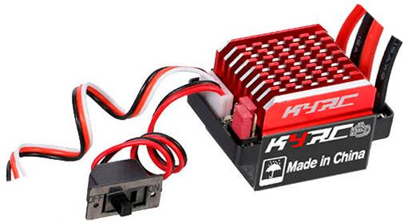

ESC Motor Driver Module

| **RED** | VIN |
| --- | --- |
| **BLACK** | GND |
| **WHITE** | D5 |

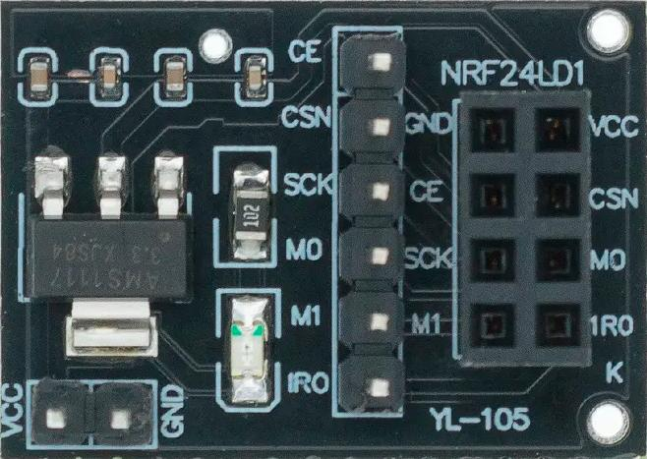

NRF24L01 adapter

| **CE** | D9 |
| --- | --- |
| **CSN** | D53 |
| **SCK** | D52 |
| **M0** | D51 |
| **M1** | D50 |
| **IRQ** | - |
| **VCC** | 5V |
| **GND** | GND |

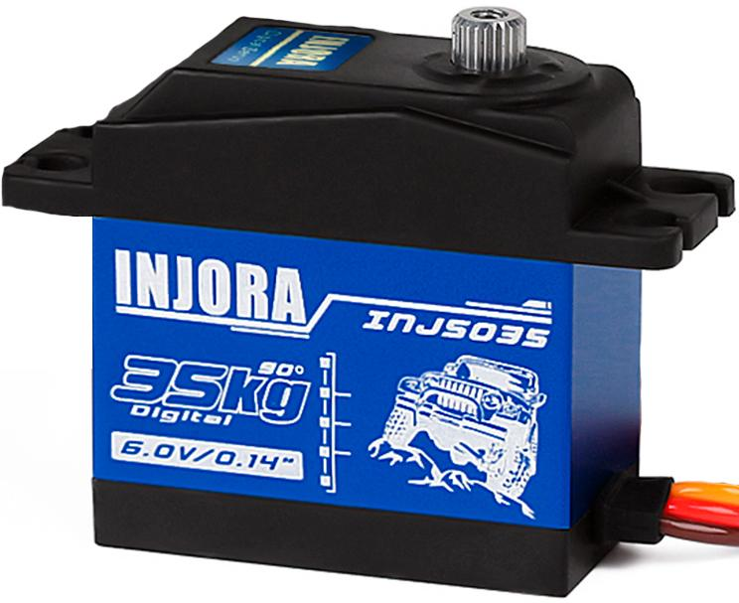

Servo for turning wheels and gears

| **RED** | UBEC + |
| --- | --- |
| **BROWN** | UBEC – (As in the scheme) |
| **YELLOW** | D2 / D3 |

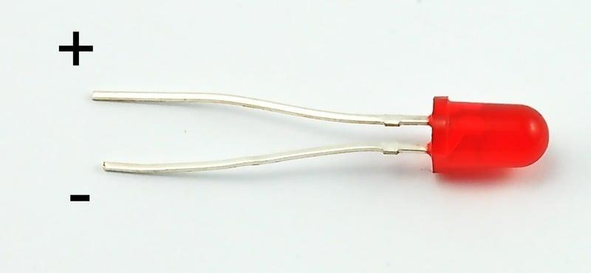

LEDs to D36-D53

| **Headlights** | 470 Om |
| --- | --- |
| **Parking lights** | 1 kOm |
| **Turning lights** | 470 Om |
| **Top light** | 220 Om |
| **Front bumper** | 220 Om |
| **Stop lights** | 470 Om |

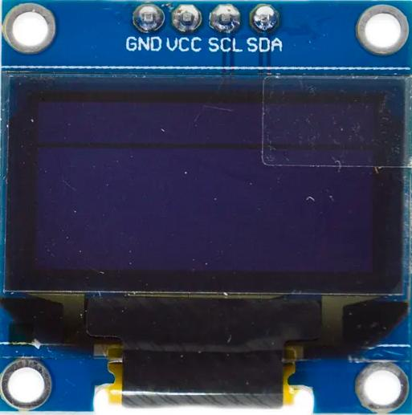

DISPLAY

| **VCC** | 5V |
| --- | --- |
| **GND** | GND |
| **SCL** | A5 |
| **SDA** | A4 |



NRF24L01 adapter (JOYSTICK)

| **CE** | D9 |
| --- | --- |
| **CSN** | D10 |
| **SCK** | D13 |
| **M0** | D11 |
| **M1** | D12 |
| **IRQ** | - |
| **VCC** | 5V |
| **GND** | GND |

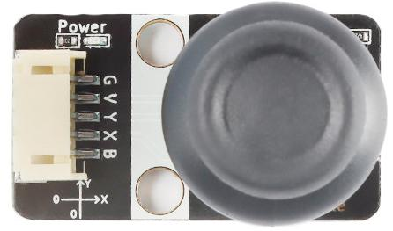

Joystick x2

| **G** | GND |
| --- | --- |
| **V** | 5V |
| **Y** | A0/- |
| **X** | -/A1 |
| **B** | D2/D4 |

Кнопками на джойстиках можна буде вмикати поворотники.

1. Перший тумблер вмикає габарити
2. Другий тумблер вмикає ближнє світло
3. Третій тумблер вмикає світло на бампері
4. Четвертий тумблер вмикає верхнє світло
5. П’ятий буде перемикати передачі

4 та 6 світло на бампері  
7 номер  
8 та 22 - стопи  
23 та 24 задні поворотники  
25,26,27,28 люстра  
29 та 30 ближнє світло  
31 та 32 габарити  
33 та 34 передні поворотники

